华夏华蜜
工业地产片区开发模式
分析调研报告
2017年9月30日
目 录
一、华夏华蜜公司的背景和业绩状况 1
二、华夏华蜜的模式分析 3
（一）组织架构设置：
（二）项目拓展策略：
（三）业务开展类型
（四）园区开发步骤：
（五）盈利模式
（六）核心竞争力分析
（七）城镇化分析
三、结论与建议 18
一、华夏华蜜公司的背景和业绩状况
（一）公司背景
华夏华蜜成立于1998年，早前致力于河北省内的城市住宅开发。2002年起先运营固安工业园区后，慢慢向工业园区域运营开发商转型，目前已形成“园区+地产”的运营模式。
在园区开发方面，该公司主要业务内容包括对开发区域进行前期规划、基础设施投资建设与管理、市政公用设施建设与管理、土地整理、产业发展服务（招商引资服务）、物业管理、厂房建设租赁等。
在房地产开发方面，该公司目前已经形成以孔雀城、大卫城、华夏系列等产品系列。
（二）公司业绩呈现爆发式增长
2012年，华夏华蜜全年完成销售额211.35亿元，同比增长28.09%。公司实现营业收入120.77亿元，同比增长55.03%；实现营业利润25.18亿元，同比增长43.95%；实现归属于母公司全部者的净利润17.83亿元，同比增长31.34%。2012年度公司加权平均净资产收益率为51.42%，处于行业较高水平。截至2012年末，公司货币资金余额55.56亿元，公司持续实现经营活动净现金流为正。
公司在产业促进方面的收入也实现了较大提升，2012年，公司主营业务收入120.13亿，其中产业发展服务收入为15.46
亿，加上与之相关的业务包括土地整理、园区建设、综合服务等的收入达到36.76亿，占主营业务收入超过了三成。
2012年，华夏华蜜业务布局快速扩张。截至报告期末，公司新拓展园区5个，成功实现了环北京、环沈阳、环上海三大区域布局。新拓展的5个园区分别位于河北香河、辽宁沈阳苏家屯、江苏无锡、江苏镇江和河北固安新兴产业示范区。截至2012年底，公司投资开发建设的产业新城和城市产业综合体达到15个。
2012年，公司投资运营的园区新增签约入园企业45家，新增签约投资额279亿元，较之去年的122亿，增长128.8%。之所以有这样的增长，是因为2012年以来，公司贯彻实施招商引资大项目战略，全面推动园区的产业升级和大力提升招商引资项目规模、质量。园区引入中联航、航天科技集团等重量级合作伙伴，招商模式实现新的突破，也为2014—2015年产业发展服务收入增长奠定了坚实的基础。
附图：销售收入和销售面积
附图:新开工、竣工和施工面积
（三）住宅开发和园区土地整理业务为主要的收入来源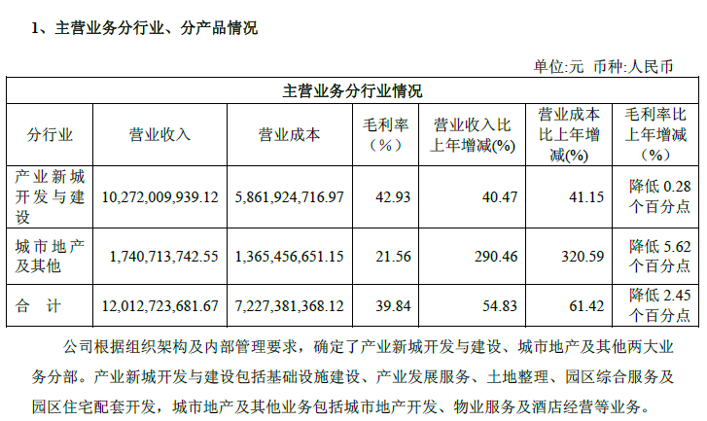
（四）公司地产业务规模化已经成型
目前公司已经运营的园区为固安工业园区（河北廊坊）、大厂潮白河工业区（河北廊坊）和怀来京北生态新区（河北张家口）。以上三大园区托付管理面积在264平方公里，其中已获批面积超过40平方公里。
围绕首都经济区、环渤海经济圈，公司2011年新拓展了7个园区，2012年上半年新拓展了5个园区进行产业新城的开发建设，其中7个地处河北、3个地处沈阳、2个地处青岛，总计托付开发面积将近475 平方公里，宣告公司进入异地扩张新阶段。
附表：公司已运营和意向合作园区
二、华夏华蜜的模式分析
在多年的发展中，华夏华蜜形成了“园区孵化+房地产开发”的独特模式。所谓的园区孵化，即“区域开发模式”为：
（一）组织架构设置：
九通投资为京御地产区域开发业务板块的投资管理公司，下属三浦威特、大厂鼎鸿、怀来鼎兴为区域开发平台公司，三浦威特主要负责固安县托付区域内的以河北固安工业园区为核心的区域开发；大厂鼎鸿主要负责大厂回族自治县托付区域内的以大厂潮白河工业区为核心的区域开发；怀来鼎兴主要负责怀来县托付区域内的怀来生态新城的开发；华夏新城主要负责基础设施建设；九通公用主要负责开发区域内公用设施的经营与管理；九通发展主要经营工业厂房建设和出租。
以上从组织架构上保证了区域开发的“一站式服务”，使得华夏华蜜不是简洁的“顾问公司与总包单位”，而是能供应规划、定位、施工、维护、招商、维保等全程打包服务的“综合运营商”。
九通投资：作为项目选择、获得与接洽主体，与政府前期接洽；
三浦威特：九通投资全资子公司，河北固安工业园区运作主体。主要担当相关土地整理成本，组织有相关资质的单位担当托付区域内基础设施建设、园区综合服务，以与开展招商引资专业化服务；
大厂鼎鸿：九通投资全资子公司，大厂潮白河工业区运作主体。主要担当相关土地整理成本，组织有相关资质的单位担当托付区域内基础设施建设、园区综合服务，以与开展招商引资专业化服务；
华夏新城：九通投资全资子公司，资质等级为市政公用工程施工总承包三级，承接区域内基础设施建设项目，包括道路建设与供水、供电、供暖、供气、通信基础、排水等“九通一平”、场站与厂房建设等项目；

以上内容仅为本文档的试下载部分，为可阅读页数的一半内容。如要下载或阅读全文，请访问：https://d.book118.com/477115062122006026

